

**GUÍA DE HISTORIA SUMATIVA 02**

**Contenido** La Primera Guerra Mundial

**Objetivo** Conocer y comprender las causas que conllevan al origen de la primera guerra mundial

**Departamento** Historia **Profesor** Johana Toro Cid.

**Correo institucional** **Johana.toro@colegioprovidencialaserena.cl**

**INSTRUCCIONES: Conteste la siguiente guía para ello puede investigar en internet y también utilizar el texto de estudio de historia y consultado en el siguiente link** <https://curriculumnacional.mineduc.cl/614/articles-145429_recurso_pdf.pdf> una donde lo puede encontrar de manera digital, una vez que finalice la guía enviarla al correo que aparece en la guía con su **nombre y curso.** Puede imprimir la guía y desarrollar, y luego escanearla o sacarle una foto nítida, y adjuntarla) con sus datos**, (en lo posible trate de hacer la letra clara y utilizar lapicera, ya que el lápiz grafito no se nota mucho).**

**En su cuaderno de Historia realice un resumen de la lección 3, Unidad 5 de las páginas 291, 292 y 294 sólo las páginas solicitadas).**

La expansión europea producida en la época del Imperialismo, había atenuado las fricciones existentes entre las naciones del viejo continente. Pero una vez repartido el mundo, las tensiones internas reaparecieron y aumentaron peligrosamente. Entre los principales conflictos latentes destacaban:

* La preocupación de Inglaterra ante el gran desarrollo de la industria y el poderío naval de Alemania.
* La aspiración de Francia por recuperar Alsacia y Lorena que estaban bajo el dominio de Alemania, como consecuencia de la guerra de 1870.
* La competencia entre Austria y Rusia por el predominio de los Balcanes.
* La política paneslavista de Serbia que, para constituir la Gran Yugoeslavia, necesitaba la inclusión de Bosnia y Herzegovina, anexada entonces al Imperio Austrohúngaro.
* La aspiración de Italia por recuperar Trieste y Trentino, que estaban en manos de Austria y dar término a su unificación.
* La política pangermanista de Alemania, que revelaba sus intenciones de dominio en el centro de Europa.

Las rivalidades entre las naciones, como producto de las causas mencionadas, agudizaron las tensiones existentes y ocasionaron una verdadera carrera armamentista, que dio lugar a la denominada Paz Armada. Además, para reforzar la defensa de sus intereses comunes, los gobiernos crearon dos grandes alianzas: la triple alianza, formada por Alemania, Austria e Italia, y la triple Entente, integrada por Inglaterra, Francia y Rusia.

# EL ESTALLIDO DE LA GUERRA.

El espíritu belicista que se expandió por toda Europa creó una situación de extrema peligrosidad. El hecho que desencadenó la guerra se produjo el 14 de Junio de 1914, cuando fue asesinado el archiduque Francisco Fernando, heredero del trono imperial austro-húngaro, al visitar la ciudad de Sarajevo en Bosnia. El gobierno austriaco responsabilizó del asesinato a Serbia y le declaró la guerra. Rusia acudió en ayuda de Serbia, movilizando su ejército, y lo mismo hizo Francia, aliada de Rusia. Alemania fue en ayuda de Austria, declarando la guerra a ambos países, lo que ocasionó la entrada de Inglaterra en la guerra. Italia permanecía neutral. Así, el incidente en los Balcanes había dado origen a un conflicto general en Europa, que pronto tendría el carácter de mundial debido al ingreso de países de otros continentes a favor de uno u otro bando de lucha.

# LA GUERRA EN LOS FRENTES OCCIDENTAL Y ORIENTAL

Alemania puso en práctica su plan de guerra concentrando todo su poderío militar en el frente occidental para derrotar a Francia y, luego de ello, trasladarlo al frente oriental y derrotar a Rusia. Violando la neutralidad de Bélgica invadió Francia por el norte llegando hasta 40 km de París.

Pero fueron detenidos en la batalla del Marne, fracasando en su objetivo. Como consecuencia, ambos bandos se atrincheraron y por tres años mantuvieron sucesivas campañas que solo tuvieron como resultado la matanza de millones de combatientes.

En el frente oriental, Alemania rechazó la ofensiva de Rusia, que fue derrotada en las batallas de los lagos Manzurianos y en Tannenberg.

Desde ese momento, ambos frentes quedaron estabilizados a pesar de la entrada en la guerra de Turquía al lado de Alemania, y de Italia al lado de Francia.

En 1917 se producían dos hechos que rompieron el equilibrio existente: la entrada de EE.UU. a la guerra en ayuda de Inglaterra y Francia, y la Revolución Rusa, que llevó al nuevo gobierno Bolchevique a firmar la paz con Alemania. Esta última circunstancia permitió a Alemania concentrar todo su poderío militar en el frente Atlántico, y emprender una gran ofensiva que pretendía derrotar definitivamente a sus enemigos en Francia. Sin embargo, Alemania fue derrotada en la sangrienta batalla de Verdún. El 11 de noviembre de 1918, Alemania pidió un armisticio y se rindió incondicionalmente. La primera Gran Guerra había terminado.

# LAS CONSECUENCIAS DE LA GRAN GUERRA

Los países beligerantes habían movilizado un total de 70 millones de hombres, de los cuales unos 10 millones murieron en el campo de batalla o a consecuencia de las heridas recibidas. Ascendían a 19 millones los heridos y a 3 millones y medio los inválidos. Miles de personas habían fallecido de hambre y víctimas de las enfermedades. La guerra había originado innumerables pérdidas y destrozos materiales. Ciudades enteras y numerosos pueblos habían sido arrasados, puentes, túneles, vías férreas, fábricas e industrias habían sido destruidas por la guerra.

El conflicto había desorganizado la industria y la agricultura; las finanzas quedaron sumidas en un caos indescriptible en casi todos los países europeos. Algunos países estaban endeudados respecto a otros hasta un punto inverosímil. EE.UU., al que la guerra y la ruina de Europa habían proporcionado ingentes riquezas, se convirtió en el acreedor principal de los estados de Europa Occidental. Inglaterra, primera potencia mundial hasta el momento del estallido de la guerra, debió ceder su lugar a EE.UU. como la nueva potencia hegemónica.

# ¿QUÉ PASÓ CON ALEMANIA LUEGO DE SU DERROTA? El Tratado de Versalles.

El **Tratado de Versalles**, fue el conjunto de acuerdos que Alemania suscribió el **28 de junio de 1919**. El severo tratado fue considerado injusto y humillante por los alemanes, que se vieron sin los territorios de Alsacia-Lorena, con seis y medio millones de habitantes menos, la pérdida de sus colonias y la reducción de su ejército y la flota de guerra, todo ello para garantizar que Alemania no se convertiría, de nueva cuenta, en una potencial amenaza para la paz europea.

También se le prohibía a la nación germana reclutar nuevos soldados y se desmantelaron sus acorazados. **Los soldados**, obligados a regresar tras cuatro años en las trincheras se encontraron sin lugar en el ejército. Las severas condiciones impuestas por los vencedores golpearon económicamente a los alemanes que veían evaporarse sus finanzas y entrar a una recesión profunda. La i**nflación** dejo sentir su flagelo: en 1923, uno de cada cuatro alemanes no tenía trabajo. El caldo de cultivo para los movimientos nacionalistas estaba listo.

**Alsacia y Lorena** se anexionaron a **Francia** que, además, quedaba a cargo de la región del Sarre por un período de 15 años, tras los cuales se convocaría a un **plebiscito** para decidir si regresaba a poder de Alemania o Francia la conservaba. En el primer caso, Francia tendría que ser fuertemente indemnizada en razón a que la región del Sarre era rica en carbón mineral. La **Alta Silesia** pasó a poder de **Polonia** y otros distritos pasaron a manos de **Checoslovaquia**. **Francia y Reino Unido** se quedaron con las **colonias africanas** y las **islas de los mares del sur** que pertenecieron al [imperio alemán](http://www.laguia2000.com/alemania/el-imperio-aleman).

Alemania pidió una moratoria para poder efectuar reparaciones de guerra, como respuesta **Francia, Bélgica e Italia** enviaron sus tropas a la región del Rin a inicios de **1923**. Todo ello levantó una oleada de indignación nacional entre los alemanes enardecidos contras los países aliados y la [**República de Weimar**](http://www.laguia2000.com/alemania/la-republica-de-weimar), a quien consideraban traidora a los intereses germanos

Básicamente, el tratado de Versalles quitaba a Alemania el [derecho](http://www.laguia2000.com/francia/1790) a poseer un ejército mayor a cien mil soldados y oficiales, sin posibilidad de reemplazar a los que murieran en un plazo de doce años. No se le permitía el uso y fabricación de artillería pesada, aviones militares y se le obligaba a desmantelar fortalezas militares. Tampoco podía fabricar armamento y tenía que entregar a los aliados su flota mercante, buena parte de sus pesqueros y sus embarcaciones fluviales, además de entregar cuarenta millones de toneladas de carbón a los aliados por cinco años.

Un alto porcentaje de su **ganadería** paso a ser posesión de **Francia y Bélgica.** Este fue uno de los puntos más dolorosos del acuerdo para Alemania que comprometía una fuente de alimentación importantísimo para un país devastado por la guerra. Sumado a esto, Alemania tenía que hacerse cargo de los **gastos de guerra** de las tropas aliadas. En caso de incumplir cualquier punto del acuerdo, Alemania tendría que pagar fuertes indemnizaciones a los países involucrados.

Antes de la firma, se realizó la **Asamblea Nacional de Weimar** donde se decidió, mediante una votación, si se aceptaba la firma o no. Negarse implicaba el riesgo de una invasión en un país ya sin recursos para soportar otra guerra. Con **237 votos a favor** sobre **138 en contra**, se decidió por aceptar el acuerdo, con la salvedad de que Alemania no se reconocía responsable única del conflicto armado y que no entregaría a ningún ciudadano acusado por crímenes de guerra a los comités de derecho internacional. El primer ministro francés, **Georges Clemenceau**, no aceptó enmendar punto alguno del acuerdo y Alemania tuvo que firmar el tratado en el **palacio de Versalles**.

(Fuente: Historia Universal, ed. Santillana./ <http://www.laguia2000.com/francia/1790>)

**ACTIVIDADES**

**NOMBRE: CURSO: PUNTAJE 93/ NOTA**

**ACTIVIDAD N°1 Contesta las siguientes preguntas. (26pts)**

1. ¿Por qué podríamos afirmar que el conflicto de la Primera Guerra Mundial fue por problemas territoriales? (2pts)
2. ¿Qué fue la Paz Armada? (2pts)
3. ¿Cuáles fueron las alianzas formadas previamente a la Gran Guerra,, señale los países que las componían? (8pts)
4. ¿Qué hecho puntual desató la guerra? (2pts)
5. ¿Por qué Rusia se retiró antes de finalizar la Guerra? ¿Qué circunstancia equilibró el conflicto? (4pts)
6. Indica las principales consecuencias de la 1° Guerra Mundial. (6pts)
7. Lee las disposiciones del Tratado de Versalles y explica por qué Alemania las consideró como una DIKTAT (imposición). (2pts)

**ACTIVIDAD N° 2:SOPA DE LETRAS. Encuentra las palabras en la sopa de letras. (1pto c/u)**

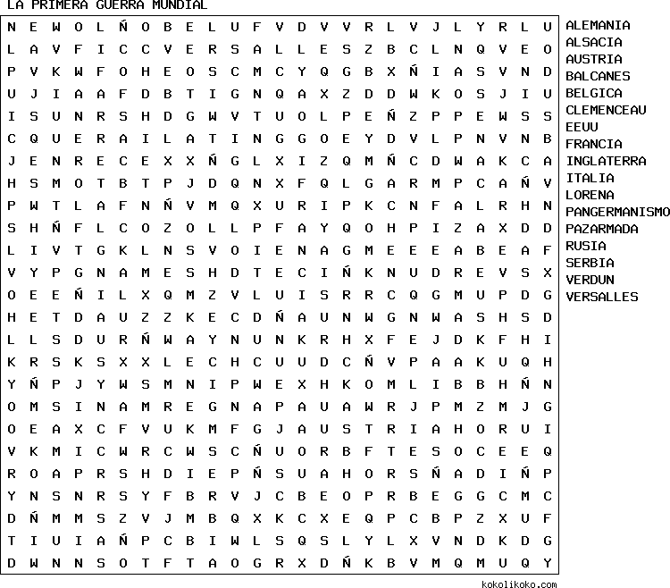

ACTIVIDAD N°3 .- Explica brevemente los conceptos que aparecen en el texto de estudio página 290- 306 la Primera Guerra Mundial. (2 ptos c/u) (34 ptos total). **(PUEDE CONTESTAR DIGITALMENTE, O DE LO CONTRARIO CONTESTAR EN OTRA HOJA APARTE, SE AGRADECE UTILIZAR LAPICERA Y LETRA CLARA, YA QUE AL SER ESCANEADA O FOTOGRAFIADAS MUCHAS VECES EL LÁPIZ NO SE NOTA MUCHO)**

|  |  |  |
| --- | --- | --- |
| 1 | **Paz Armada** |  |
| 2 | **Triple Alianza** |  |
| 3 | **Guerra de movimientos** |  |
| 4 | **Guerra de posiciones o de trincheras** |  |
| 5 | **Guerra de desgaste y desenlace (1918)** |  |
| 6 | **Uso de la propaganda** |  |
| 7 | **La caída demográfica.** |  |
| 8 | **Las transformaciones del rol de la mujer** |  |
| 9 | **El rediseño del mapa de Europa**  **Alemania** |  |
| 10 | **El rediseño del mapa de Europa**  **Imperio austro-hungaro.** |  |
| 11 | **El rediseño del mapa de Europa**  **Imperio turco-otomano** |  |
| 12 | **Sociedad de naciones** |  |
| 13 | **Surgimiento de la Unión Soviética.** |  |
| 14 | **Revolución de 1917** |  |
| 15 | **Imperialismo** |  |
| 16 | **URSS** |  |
| 17 | **Triple entente** |  |

**Actividad N°4: En el siguiente mapa en blanco ubique y colore: (1ptos c/u)**

**Triple Alianza: café Triple Entente: verde Países Neutrales: Amarillo**

